销售其实很简单
大客户销售落地与谈判沟通
张良全
【课程背景】
B2B企业的大客户销售团队的业绩，对企业的生存和发展来讲至关重要，但是，大客户销售团队，往往缺乏系统的管理和规范的流程，导致就是每个销售的业绩参差不齐，销售能力看天赋和个人努力状态，存在很多的不确定性和随机性，为企业的长远发展，带来风险。那么针对销售团队管理者和每一个大客户销售经理，
- 该怎样建立一整套大客户销售管理的体系，让大家有一套统一的，完整的，行之有效的销售项目管理的流程呢？
- 怎样识别企业大客户的各种需求，在沟通前充分准备，做到知彼知己，有的放矢，与客户进行高效沟通呢？
- 怎样在跟进项目的各个环节，提高销售经理的专业性和说服力，做到一针见血掷地有声，获得客户的高度信赖呢？
- 在客户沟通谈判过程中，怎样化解各种尴尬场景，处理争议，化解矛盾，顺利推进合作开展呢？
- 针对那些只想按照CPS效果付费的广告客户，如何利用BEDELL广告效果模型，建立客户经理的专业权威性，用专业实力打动客户呢?
这些问题就是我们企业商务合作部门最关心的课题，也是本课程的聚焦所在。
本课程突破了很多大客户销售课程只讲特例、缺乏普遍规律，更缺少工具方法的瓶颈，还原真实案例。解决学员 “看不清、想不到、做不了”的三大难题，提供10-20个落地工具，通过导师带着学员演练、现场解决问题。一看就懂，一听就会，一练就熟，回去就用。方便学员在企业的大客户销售工作中，用于实践，真正实现B2B销售绩效的快速提升。
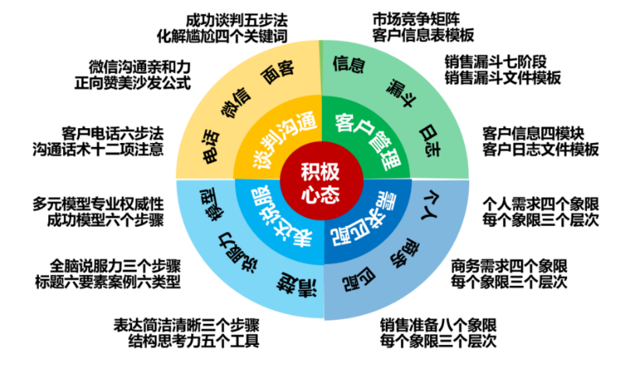
【课程模型】

【课程收益】
- 掌握营销广告行业效果的BEDELL模型，提高销售专业说服力
- 掌握大客户销售管理的三个管理文件，建立销售项目管理体系
- 掌握大客户需求罗盘的四个象限十二种商务需求、深度了解并匹配双方需求
- 掌握陌生电话六步法，初次沟通获得客户好感
- 掌握全脑说服力公式三个步骤，用案例打动客户
- 掌握成功沟通五步法和高情商沟通四个关键词，游刃有余处理客户沟通和谈判全场景
- 制定本企业的客户成功服务模型的十一个要素，提高销售经理的专业权威性
【课程特色】
- 聚焦高价值问题：以解决企业管理中真实的、重要的、普遍的、高价值的问题为出发点和目标
- 简单落地：符合十岁法则：课程通俗易懂，工具简单落地，十岁的小学生都听得懂，做得到
- 独家干货：多年研究成果总结出课程模型、真实案例分析为样板，深刻分析复杂人性、凡是问题都有简单落地工具、支撑理论逻辑严谨，深入人性，打动人心
- 课堂形式：丰富多彩，互动频次高，学员参与度高
- 培训反馈：满意率100%，其中非常满意率95%
【课程对象】
董事长、总裁、总经理、各级总监等高级管理人员，大客户总监、销售经理、渠道负责人、采购总监、商务经理等中级管理人员
【课程时间】1-2天（6小时/天）
【课程大纲】
第一部分 大客户销售管理体系的建立
怎样建立大客户销售管理的体系，建立统一完整的项目管理流程？
1、销售漏斗七阶段
- 目标筛选、建立联系、持续跟进、挖掘需求、方案建议、合同签订、售后服务
2、销售漏斗管理工具
- 销售漏斗文件
- 客户信息表
3、客户日志的四个模块
- 客户信息、沟通记录、商务需求、个人信息
4、客户鱼池文件表
- 企业信息、个人信息等
5、销售业绩模型三大模块
- 品牌产品、业务运营、销售能力
案例：艺龙旅行网、WEB POWER公司
工具：客户日志表、销售漏斗、客户信息表等
第二部分：知彼知己-掌握企业大客户需求
怎样识别企业大客户的各种需求，在沟通前充分准备，做到知彼知己？
1、个人需求的四个方向三个层次
- 工作目标：个人利益、部门利益、公司利益
- 个人性格：自我中心、独特原则、客观理性
- 人际关系：冷漠自私、权利争夺、合作共赢
- 工作态度：消极保守、称职合作、开拓进取
2、 企业商务需求的四个方向三个层次
- 产品服务：细节、功能、价值
- 商务关系：辅助、合作、战略
- 采购流程：独裁、民主、授权
- 发展方向：保守、主流、领先
案例：联想EDM项目、太平洋保险等
工具：大客户需求罗盘
形式：提问互动、课堂练习
第三部分 大客户销售专业表达和说服力
怎样在跟进项目的各个环节，提高销售经理的专业性和说服力？
1、表达简洁清晰的五个工具
- 结论先行、以上统下、归类分组、逻辑递进、MECE
2、全脑说服力公式三个步骤
- 爬行脑讲利益：先声夺人定主题
- 情绪脑讲故事：一波三折给案例
- 理性脑讲道理：有理有据消疑虑
3、广告活动效果DEBELL模型三个模块
- 模糊思维、模型思维、多因素模型
- 销售业绩模型、BEDELL模型
- 产品品牌因素、广告创意因素、企业运营因素
案例：客户拜访案例、介绍笔记本电脑支架、干鸡食用方法、EMV企业简介、联想网络广告案例等
工具：结构思考力、全脑说服力公式、广告效果BEDELL模型等
形式：课堂提问和练习
第四部分 客户沟通和问题化解
怎样在销售漏斗各环节，提高客户谈判和沟通的效率和效果？
1、陌生电话六步法
- 建立链接、安排时间、价值呈现、解除疑虑、后续安排、表达感谢
2、成功沟通五步法
- 了解需求、打开心扉、价值交换、温暖收尾、经常透气
3、高情商沟通四个关键词
- 是的、同时、做到、但是
案例：华为云、马关谈判、移动客服、《华尔街之狼》等
工具：陌生电话六步法、成功沟通五步法等
形式：视频案例、课堂练习和提问

【参考视频】
《大客户销售》大客户销售业绩模型和课程框架
https://v.qq.com/x/page/t3508dp8n6c.html
大客户需求罗盘
https://v.qq.com/x/page/u33497t2vvc.html
大客户销售必须搞定的四个角色：搞定人签大单
https://www.ixigua.com/7210947165479240247
《华尔街之狼》小李子教你打陌生：电话陌生电话六步法
https://www.ixigua.com/7210225526101934651

